**资料（引自网络）：**

为什么可口可乐这么能打，能在疫情中强势反弹？其实，你去看可口可乐的百年发展史，会发现，抗周期向来就可口可乐的一大特征，不管经济如何潮起潮落，可口可乐能始终保持高利润，旱涝保收。  
  
一个重要原因是，可口可乐从一开始就设计了一个巧妙的商业模式——瓶装授权体系。  
  
也就是，可口可乐公司自己不生产和销售可乐，它只生产浓缩糖浆，再把糖浆卖给经过授权的独立瓶装商，由他们将糖浆兑水、灌装成成品销售。  
  
可以理解为，可口可乐公司只是这些瓶装厂的原材料供应商，后面的生产、销售由瓶装厂自己负责。  
  
瓶装厂的利润很高，在历史上的很长一段时间里，只要你能成为可口可乐公司的授权瓶装商，就意味着一夜暴富。  
  
比如，艾森豪威尔将军在二战期间把可口可乐列为军需用品，让可口可乐趁机跟随美国大兵全球扩张。战后，可口可乐投桃报李，让艾森豪威尔成为授权瓶装商，可口可乐在南美的所有瓶装厂都归艾森豪威尔父子所有。  
  
那么问题来了：可口可乐公司为什么要给瓶装厂留出高利润？看上去，好像可口可乐亏了，瓶装厂只需要简单进行罐装和销售，就能分走一大块利润。  
  
但其实，瓶装授权体系是可口可乐公司能够穿越周期，并且在全球快速扩张的关键。  
  
在瓶装授权体系下，可口可乐能够一直保持轻资产。直到20世纪末，它也仅仅有8座浓缩糖浆厂，为全球几千家授权瓶装厂供货。  
  
遇到经济衰退、政治动荡等因素，可口可乐可以很容易地调整它的糖浆产量，主要市场风险由瓶装厂去承接。后来可口可乐干脆连糖浆都不生产了，只向瓶装厂提供无糖浓缩粉，让瓶装厂按照规定比例自己加糖，这样就把国际糖价波动的风险也甩给了瓶装厂。  
  
更重要的是，各地瓶装商是帮助可口可乐快速打开本土市场的利器。由于瓶装厂的高利润，大家都想来抢这个生意，可口可乐每到一个新市场，就会授权当地最有钱有势的人来做瓶装商，比如在日本就找三菱、三井这些大财阀，在印度就找当地的宗教领袖，等等。  
  
一方面可以借助他们的资源和影响力快速打开市场，另一方面，一旦当地政府找麻烦，这些瓶装商自然会出面解决，不用可口可乐操心。  
  
你看，之前我们聊起可口可乐，只是说它的营销有多厉害。其实，可能比营销更重要的是，它通过商业模式的创新，构建起一个“合作伙伴生态”，从而实现快速扩张。

**可口可乐个性定制的营销思想：**

1. 口味定制：

品牌核心竞争力——原浆配方。核心秘方是占可口可乐不到1%的秘密成分——“7x号货物”，据说有7种配料。自1886诞生以来，全世界只有不到10个人知道配方。

1. 形象代言定制：

“可口可乐版”圣诞老人，节日营销，成为品牌文化的一部分。

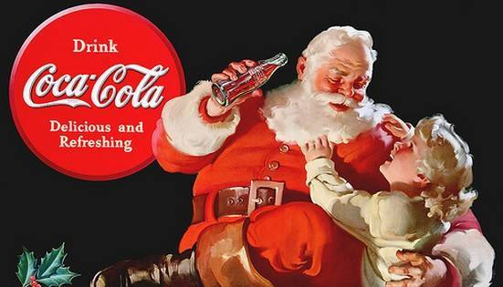

3.品牌种类定制：

积极推陈出新，迎合年轻人追求新奇、个性化需求。如：

功能性饮用水动乐，水品牌冰露，功能性饮料魔爪，高端牛奶Fairlife，椰子水ZICO（济科）等。

4.瓶身样式定制：

昵称瓶、歌词瓶、城市瓶、反转瓶等等。

1. 广告、合作定制：

可口可乐跨界营销范围很广，从美妆、衣物到鞋子箱子，不断在各个领域进行跨界和创新。

同时还利用世界杯等途径进行广告宣传，发布主题曲，数字版瓶身设计，限量款发售。

可口可乐取得成功与网络文化的关系：

1. 网站设计特性十足（icoke)

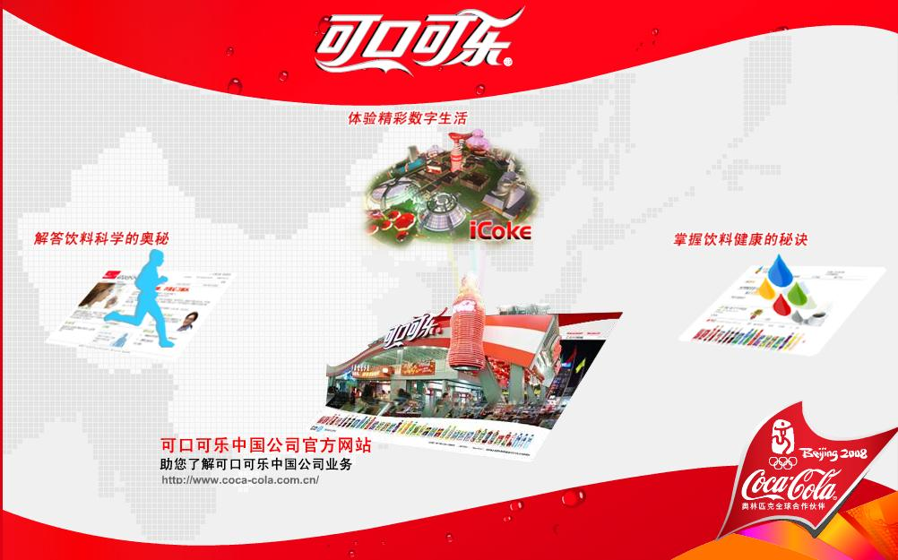

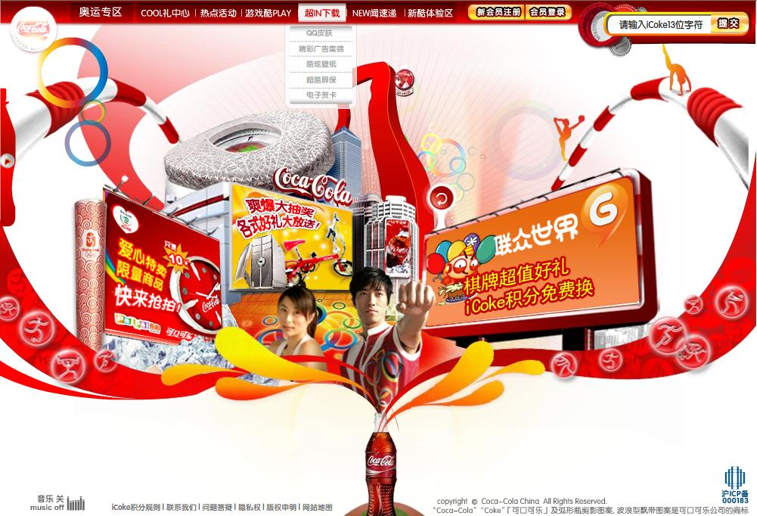

1. 与腾讯公司合作（3D QQ秀）
2. 与九城等游戏运营商合作（《街头篮球》）

企业与媒体以及消费者三方形成了利益分享的局面。企业推广了品牌提升了销售；媒体扩大了知名度，增加了浏览量和用户群体；消费者获得了双重消费体验以及较高的附加值回报。

周三 第九、十节课

22009200439

赵宇阳